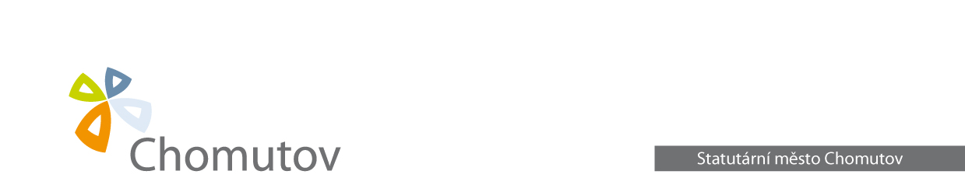
INTERNÍ AUDIT - právní oddělení
Zborovská 4602, 430 28 Chomutov
Váš dopis zn.:
Ze dne: 9.5.2023

Čj.: MMCH/63443/2023/OIA/Kuhn
Sp. značka:
Vyřizuje: Mgr. David Kuhn
Tel.: 474 637 478
E-mail: d.kuhn@chomutov.cz
Datum: 23.5.2023

Poskytnutí informace ve smyslu zákona č. 106/1999 Sb., o svobodném přístupu k informacím, ve znění pozdějších předpisů

Vážený pane,

Magistrát města Chomutova, odbor interní audit, jako příslušný orgán povinného subjektu podle ustanovení § 2 odst. 1 zákona č. 106/1999 Sb., o svobodném přístupu k informacím, ve znění pozdějších předpisů, Vám k Vaší žádosti o informace ze dne 9.5.2023, týkající se dotazu, zda máte jako senior starší 65 let nárok na příspěvek na dopravu, když jste občanem bulharské státní příslušnosti s trvalým pobytem v České republice od roku 1994,

sděluje následující:

Rada města přijala dne 13.12.2022 usnesení č. 928/22– bezplatná přeprava seniorů ve věku od 65 do 69 let

Rada statutárního města Chomutova

1. schvaluje
poskytnutí příspěvku na dopravu městskou hromadnou dopravou provozovanou Dopravním podnikem měst Chomutova a Jirkova a.s. každému občanovi statutárního města Chomutova, který o příspěvek požádá, a který prokáže, že ke dni podání žádosti o poskytnutí příspěvku je ve věku 65 až 69 let, za podmínek uvedených v důvodové zprávě, a to maximálně jednou ročně ve výši 1 150 Kč a

2. schvaluje
uzavření příkazní smlouvy s Dopravním podnikem měst Chomutova a Jirkova a.s., IČ 64053466, se sídlem Školní 999/6, Chomutov, jako příkazníkem, ve znění dle přílohy důvodové zprávy, jejímž předmětem je závazek příkazníka vykonávat pro město administrativní činnosti při evidenci a výplatě příspěvků na dopravu MHD a provádět jejich výplatu při zakoupení jízdenky a závazek města platit za to příkazníkovi odměnu ve výši 10 000 Kč bez DPH měsíčně a poskytnout příkazníkovi finanční prostředky na úhradu všech oprávněně vyplacených příspěvků, a to měsíčně zpětně,

3. schvaluje
rozpočtové opatření č. 05/2023 - úhrada bezplatné dopravy osob ve věku 65 až 69 let.

Záměrem rady města bylo poskytnout příspěvek všem občanům nad 65 let s trvalým pobytem na území města Chomutova. Město Chomutov nemělo v úmyslu jakkoliv diskriminovat cizí státní příslušníky, nicméně na ně při tvorbě programu ani výslovně nemyslelo, a proto byl v usnesení použit obvyklý pojem „občan statutárního města Chomutova“. Když následně vyvstala potřeba tento pojem vyložit, protože si o příspěvek požádal cizinec, bylo nutné tento pojem vyložit v souladu s § 16 odst. 1 zákona č. 128/2000 Sb., o obcích, který stanoví, že občanem obce je fyzická osoba, která je (a) státním občanem České republiky a za (b) v obci hlášena k trvalému pobytu. Osoba, která tyto podmínky nesplňuje, za občana obce považována není a příspěvek jí tedy podle výše uvedeného usnesení rady města nenáleží.

Vaše žádost bude proto brána jako podnět, aby v budoucnu, pokud se budou schvalovat další podpůrné programy, bylo myšleno i na osoby s trvalým pobytem na území města, ač nejsou státním občanem České republiky, a aby se rada města výslovně vyjádřila, zda má být podpora poskytnuta i těmto osobám či nikoliv. Tedy, aby nebylo v takových programech uváděno spojení občan obce, která nelze vykládat jinak, než již výše uvedeným způsobem dle zákona o obcích.

Mgr. David Kuhn
odbor interní audit – právní oddělení
statutární město Chomutov

